Atoo-Sync CLOUD EBP * PRESTASHOP

MODULE OP'ART DEVIS Atoo-Sync CLOUD

Comptes  de test | r.petit@test.fr (Client Comptoir) | Boutique test : http://prestashop.atoo-sync.com/admin-2  Les mdp des comptes sont les adresses email
Comptes  de test | e.lecompte@test.fr (Grossiste)
Comptes  de test | j.legrand@test.fr (Pro)

De nombreux clients souhaitent pouvoir effectuer des modifications sur les devis importés via Atoo-Sync dans leur Gestion Commerciale. Ils souhaitent ensuite renvoyer ces devis modifiés vers l'espace client de la boutique.
Voici les limites du module Op'Art Devis lié à notre Option Devis :
 |  | MODIFICATION DU DEVIS
 |  | Depuis le BackOffice | Depuis la Gestion Commerciale*
1 | Création Devis Client | OUI | OUI
2 | Mise à jour d'un produit (prix/qte) | OUI | OUI
3 | Ajout d'un autre produit | OUI | OUI⁽¹⁾
4 | Ajout d'une remise sur un produit | OUI⁽²⁾ | OUI
5 | Ajout/Modif d'un Frais de Port | OUI⁽³⁾ | NON

*Import des devis de PrestaShop vers la Gestion Commerciale pour modification puis export des devis sur le compte PrestaShop du client
⁽¹⁾ Attention le produit doit exister sur la boutique e-commerce. Sinon vous rencontrerez une erreur bloquante lors de l’export du devis.
⁽²⁾ 2 possibilités s’offrent à vous :
- Appliquer une remise panier lors de la modification du devis depuis PrestaShop
- Modifier le prix du produit lors de la modification du devis depuis PrestaShop
⁽³⁾ La gestion des frais de port est liée au Transporteurs paramétrés dans votre boutique (Livraison > Transporteur) vous avez la possibilité de modifier le transporteur lors de la modification du devis parmi la liste déroulante des transporteurs existants.

1. Création de Devis

1.1. Depuis le BackOffice
Onglet Commandes > Devis > Ajouter
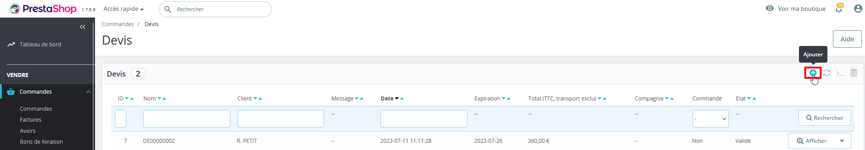
Process de création de devis
- Nom du devis/Message/Document attaché au Devis
- Choix du client
- Choix Adresses Livraison/Facturation
- Choix du ou des produits
- Choix du Transporteur
- Information inscrite sur le devis
- Message à destination du vendeur
Vidéo de l’éditeur du module Op’art Devis :
T:\SUPPORT\DOCUMENTATION_INTERNE\ATOO-SYNC-OPTION-DEVIS\1-Creation-Devis-Client.mp4

1.2. Depuis la Gestion Commerciale
Vous avez la possibilité d’export des devis créés dans votre Gestion Commerciale vers les comptes PrestaShop des clients.
Nous vous recommandons d’utiliser le filtre SQL disponible dans la configuration du profil afin d’identifier les devis à exporter vers la boutique ainsi que les devis déjà exporté vers la boutique.
Exemple de paramétrage :
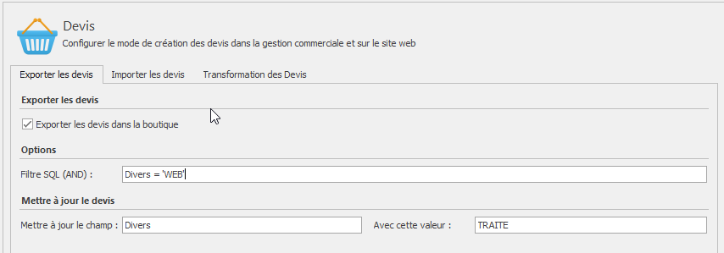
Nous vous invitons également à activer la fonctionnalité dans le module Atoo-Sync GesCom de votre boutique.
Dans le menu « Devis » activer « Créer le client »
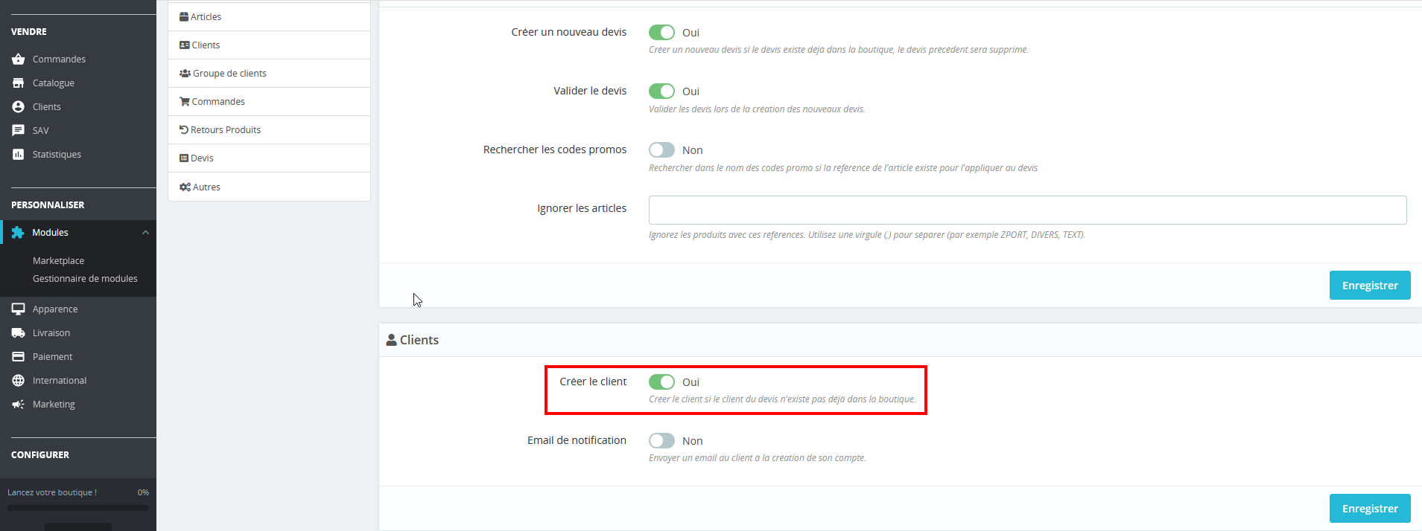
Sinon vous rencontrerez l’erreur suivante lors de l’export du devis pour un client n’existant pas encore sur votre boutique :
Error : the customer "xxxxxx@xxxx.xx" does not exist in Shop !ERROR

2. Modification d’un devis issu du module Op’art Devis

2.1. Modification d’un devis issu d’Op’art Devis depuis le BackOffice PrestaShop
Les devis (A Valider) peuvent être consulté et modifié depuis l’onglet Commandes > Devis de PrestaShop :
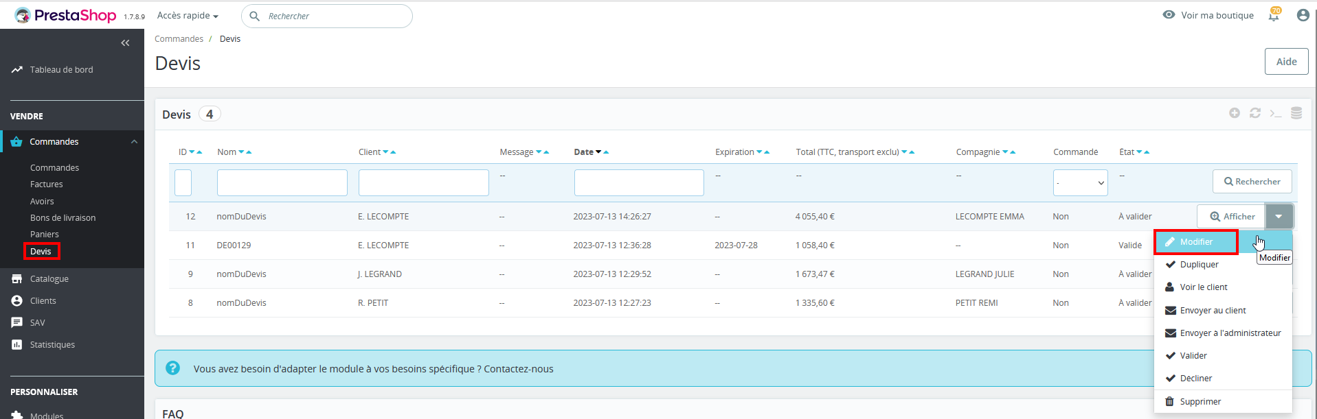
Modifications possibles depuis le BackOffice:
- Modification Nom du devis/Message/Document attaché au Devis
- Modification du client
- Modification des Adresses Livraison/Facturation
- Modification des produits du panier
- Modification de la remise (parmi les règle panier existantes su PrestaShop)
- Modification du Transporteur (parmi les transporteurs existants sur PrestaShop)

2.2. Modification d’un devis issu d’Op’art Devis dans la Gestion Commerciale
Pour les devis issus du module Op’art Devis, importés dans votre Gestion Commerciale via Atoo-Sync GesCom, vous pouvez uniquement faire les modifications suivantes :
- Modifier le prix de l’article
- Modifier la quantité de l’article
- Appliquer une remise sur l’article
- Ajouter un/des articles au devis (ATTENTION : ce(s) produit(s) doit(vent) obligatoirement exister sur votre boutique)
- ATTENTION LA GESTION DES FRAIS DE PORT EST IMPOSSBILE*
* Lorsqu’un devis issu du module Op’art devis est synchronisé dans votre Gestion Commerciale via Atoo-Sync, le frais de port associé au devis sera créé en tant que ligne d’article tel que dans l’exemple ci-dessous :
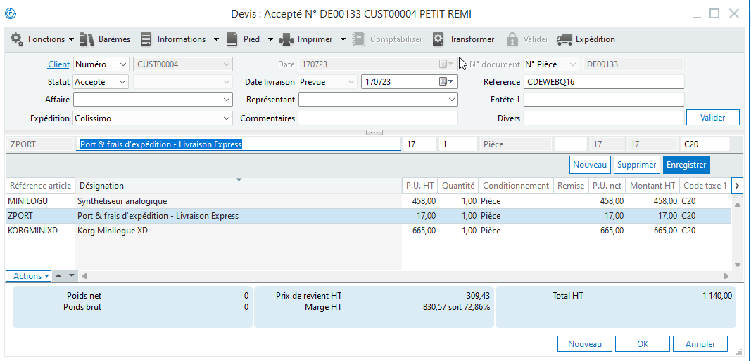
Si vous souhaitez renvoyer ce devis vers l’espace web du client, vous obtiendrez cette erreur :
Error : the product "ZPORT" does not exist in Shop ! <br />ERROR
TENTATIVE DE COUTOURNEMENT en créant l’article ZPORT sur la boutique
PB 1 : il ne sera pas considéré comme un FDP apparaitra en ligne d'article sur le document .pdf
Exemple de devis client synchronisé par Atoo-Sync :
En vert : nous retrouvons bien la ligne de frais de port avec le montant correspondant à la modification faite dans Sage
En rouge : en pied de page frais de port restera à 0

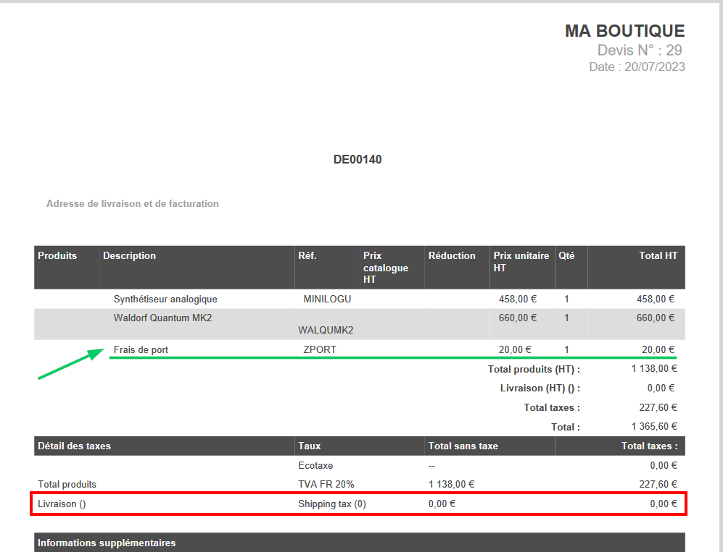

PB 2 : si vous autorisez le client à transformer son devis en commande, le client va rentrer dans le processus classique de création de commande PrestaShop et devra faire le choix du transporteur :
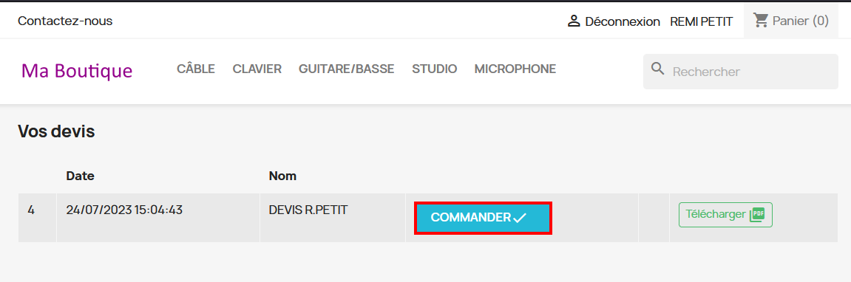
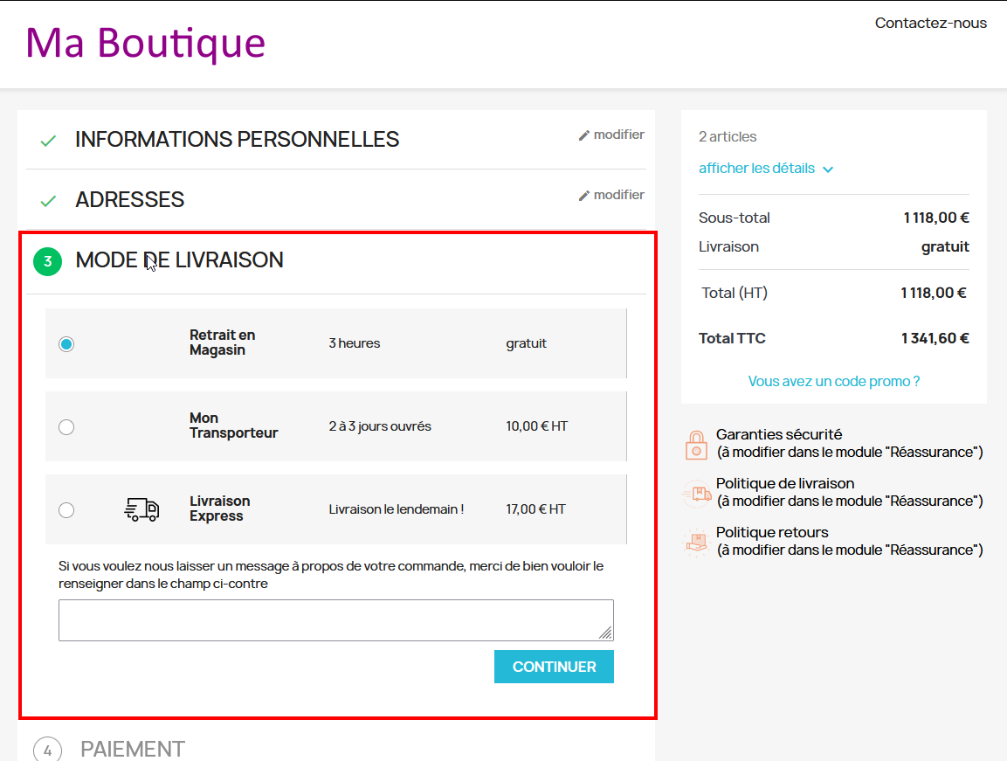

3. Problème connus
1 - Un message d'erreur est affiché alors qu'il n'y a pas d'erreur :
Si dans le paramétrage du profil les champs encadrés en rouge sont vides :
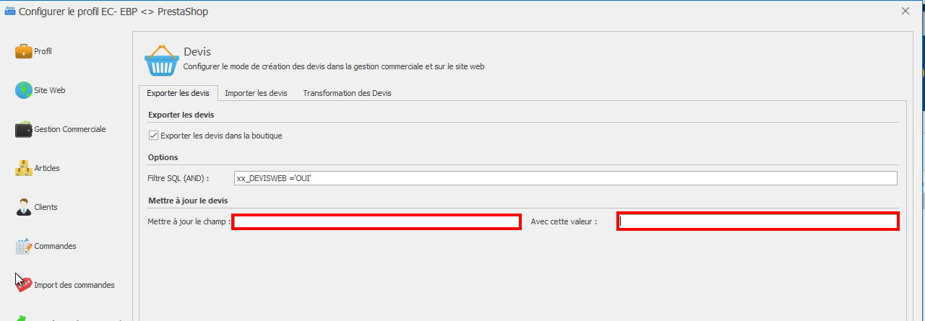
L’erreur suivante sera affichée :
"Erreur lors de la modification du document dans l'ERP"
Celle-ci n’est pas bloquante.
2 – Message d’erreur lors de l’import des devis :
« La création des devis a échouée - Statut invalide pour le document DE00147 ! »
Vérifier dans Sage 100c > Paramètres société > Documents > Souche et circuit de validation que les statuts Saisi/Confirmé/Accepté soit bien coché pour les type de document Devis :
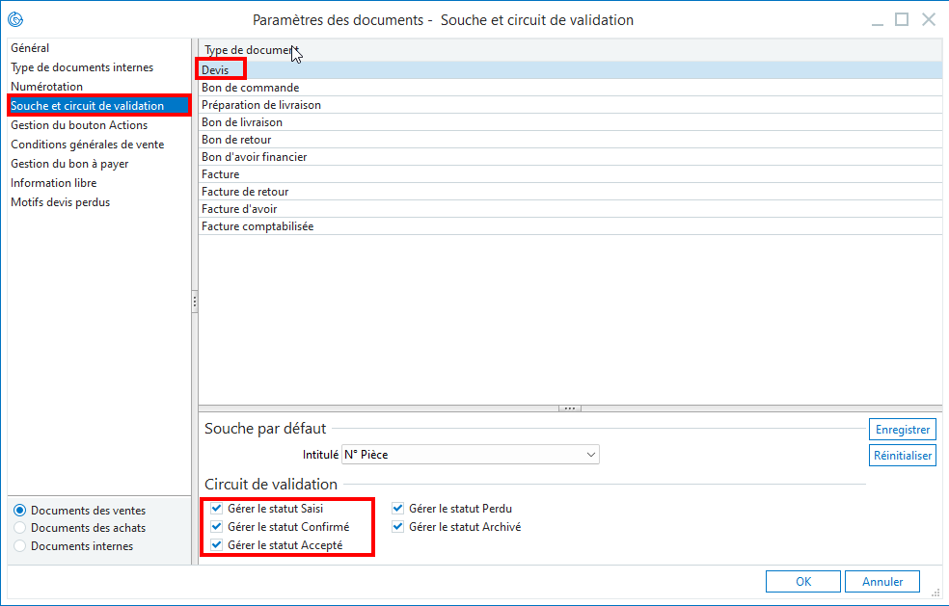

4. Recommandations

4.1 Sage 100 c – Champ d’entête de document
Attention, si vous utilisez les champs d’entête de document natif dans Sage (exemple Entête 1) :
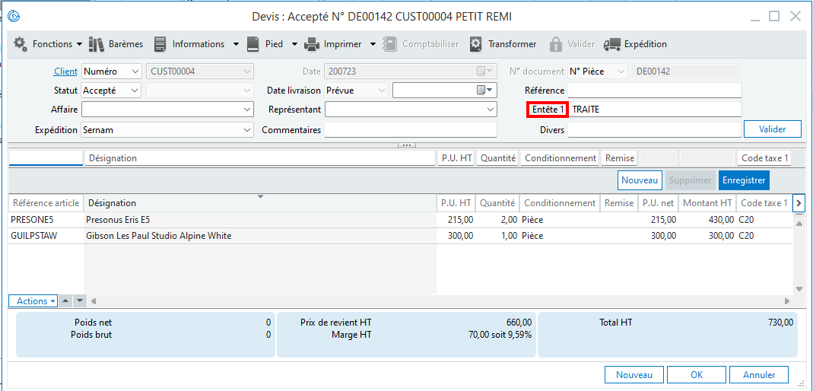
Vous devrez paramétrer le filtre SQL en utilisant DO_Coord01
Exemple : ici nous exportons les devis dont le champ « Entête 1 » est WEB. Une fois exporté vers le site, ce champ sera mis à jour en TRAITE
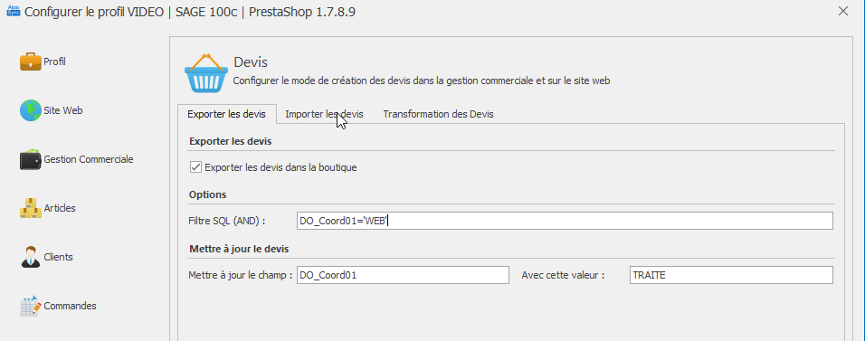
Devis dans Sage 100c avant export vers la boutique :
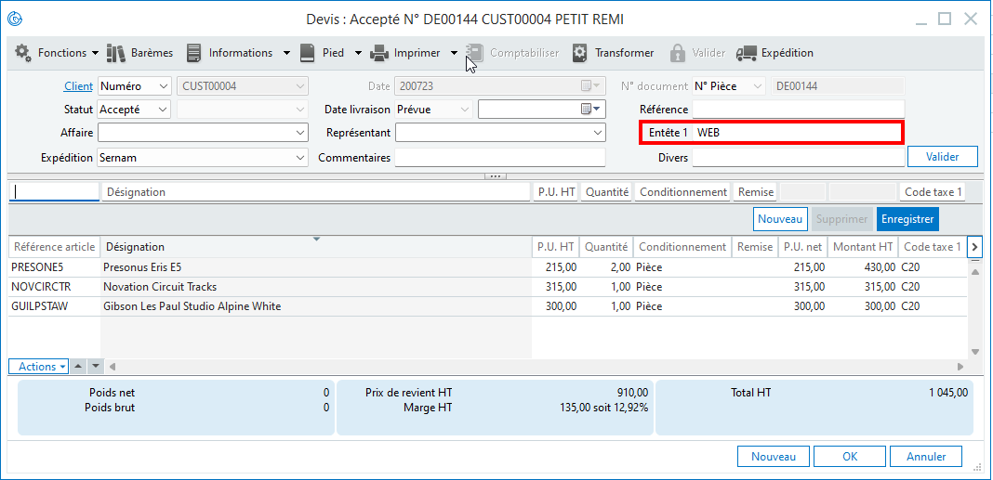
Devis dans Sage 100c après export vers la boutique :
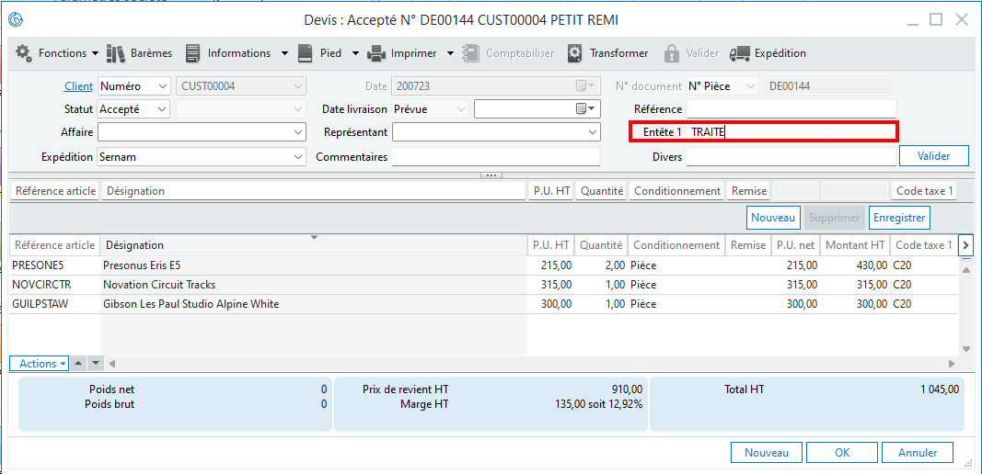

4.2 EBP - Champ personnalisé
Attention pour la Gestion Commerciale EBP
Le champs à renseigner dans le FILTRE SQL doit être le nom interne en non le nom affiché
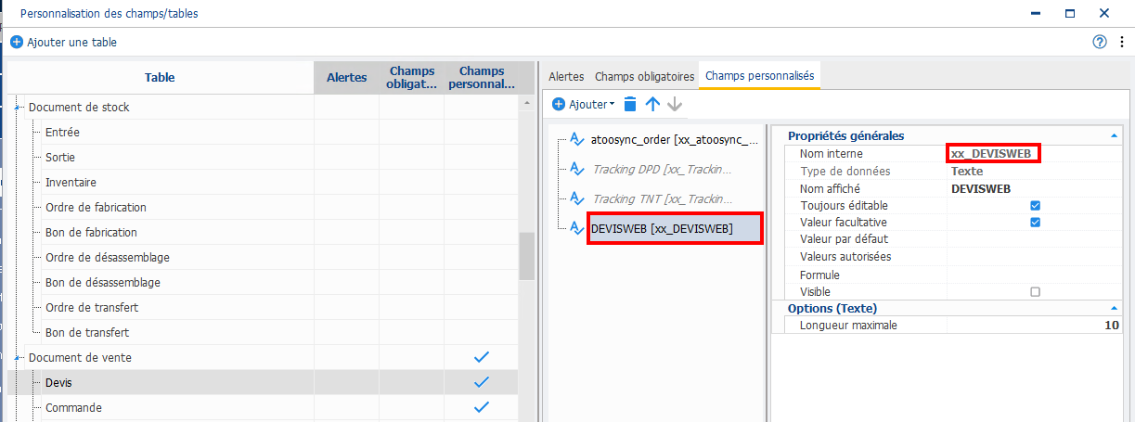
Exemple :
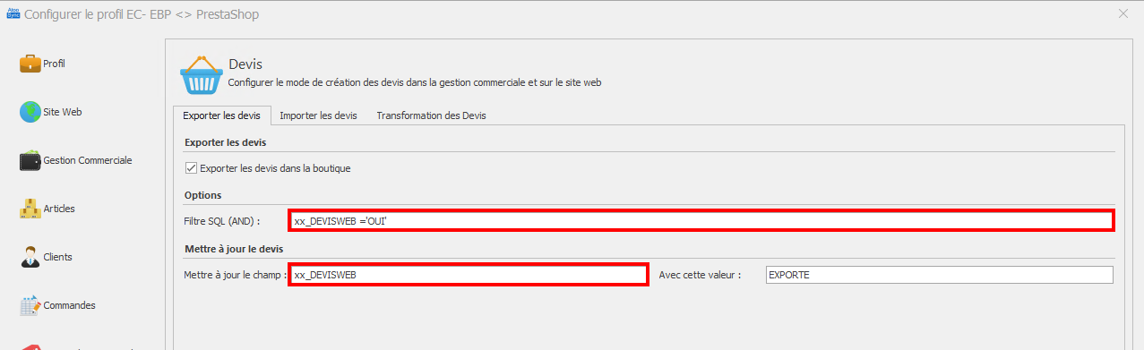

5. Astuces

5.1 Ne pas bloquer l’export des devis lors d’une erreur
Pour les clients souhaitant réaliser les exports de devis de Sage vers PrestaShop et qui ne souhaitent pas gérer les erreurs en temps réel, nous avons la possibilité de ne pas bloquer l’envoi du paquet.
Ajout dans les Options Avancées de la configuration du profil:
Continue on errors > True

